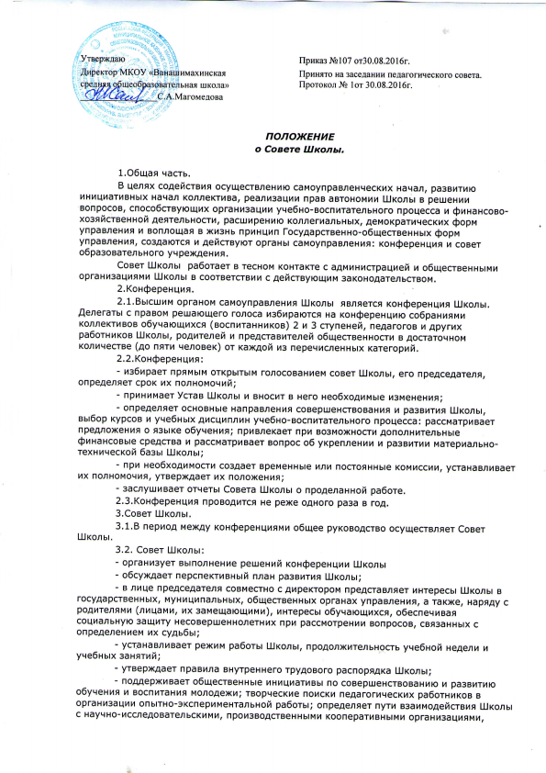
ПОЛОЖЕНИЕ
о Совете Школы.

1.Общая часть.
В целях содействия осуществлению самоуправленческих начал, развитию инициативных начал коллектива, реализации прав автономии Школы в решении вопросов, способствующих организации учебно-воспитательного процесса и финансово-хозяйственной деятельности, расширению коллегиальных, демократических форм управления и воплощая в жизнь принцип Государственно-общественных форм управления, создаются и действуют органы самоуправления: конференция и совет образовательного учреждения.
Совет Школы работает в тесном контакте с администрацией и общественными организациями Школы в соответствии с действующим законодательством.
2.Конференция.
2.1.Высшим органом самоуправления Школы является конференция Школы. Делегаты с правом решающего голоса избираются на конференцию собраниями коллективов обучающихся (воспитанников) 2 и 3 ступеней, педагогов и других работников Школы, родителей и представителей общественности в достаточном количестве (до пяти человек) от каждой из перечисленных категорий.
2.2.Конференция:
- избирает прямым открытым голосованием совет Школы, его председателя, определяет срок их полномочий;
- принимает Устав Школы и вносит в него необходимые изменения;
- определяет основные направления совершенствования и развития Школы, выбор курсов и учебных дисциплин учебно-воспитательного процесса: рассматривает предложения о языке обучения; привлекает при возможности дополнительные финансовые средства и рассматривает вопрос об укреплении и развитии материально-технической базы Школы;
- при необходимости создает временные или постоянные комиссии, устанавливает их полномочия, утверждает их положения;
- заслушивает отчеты Совета Школы о проделанной работе.
2.3.Конференция проводится не реже одного раза в год.
3.Совет Школы.
3.1.В период между конференциями общее руководство осуществляет Совет Школы.
3.2. Совет Школы:
- организует выполнение решений конференции Школы
- обсуждает перспективный план развития Школы;
- в лице председателя совместно с директором представляет интересы Школы в государственных, муниципальных, общественных органах управления, а также, наряду с родителями (лицами, их замещающими), интересы обучающихся, обеспечивая социальную защиту несовершеннолетних при рассмотрении вопросов, связанных с определением их судьбы;
- устанавливает режим работы Школы, продолжительность учебной недели и учебных занятий;
- утверждает правила внутреннего трудового распорядка Школы;
- поддерживает общественные инициативы по совершенствованию и развитию обучения и воспитания молодежи; творческие поиски педагогических работников в организации опытно-экспериментальной работы; определяет пути взаимодействия Школы с научно-исследовательскими, производственными кооперативными организациями, добровольными обществами, ассоциациями, творческими союзами, другими государственными, негосударственными, общественными институтами с целью создания необходимых для разностороннего развития обучающихся (воспитанников) и профессионального роста педагогов;
- заслушивает администрацию о рациональном расходовании бюджетных средств на Школу; формирует собственный фонд, используя различные спонсорские источники финансирования;
- заслушивает отчеты о работе директора Школы, его заместителей, вносит на рассмотрение конференции предложения по совершенствованию работы администрации; знакомится с итоговыми документами по проверке вышестоящими организациями деятельности Школы и заслушивает выполнение мероприятий по устранению недостатков в его работе;
- в рамках действующего законодательства принимает необходимые меры, ограждающие педагогических работников и администрацию от необоснованного вмешательства в их профессиональную и должностную деятельность: ограничение автономности Школы его самоуправляемости; входит по этим вопросам в администрацию муниципалитета, общественные организации.
Все решения Совета Школы своевременно доводятся до сведения коллектива Школы, родителей (лиц, их замещающих) и общественности.
3.3.В состав Совета Школы могут входить представители педагогических работников, обучающихся (воспитанников) 2 и 3 ступеней, общественности, родителей (лиц, их замещающих), представители учредителя. Нормы представительства в совете и общая численность членов совета определяются конференцией коллектива Школы с учетом мнения учредителя. При очередных выборах состав Совета, как правило, обновляется не менее, чем на треть.
3.4.Совет Школы собирается не реже 4 раз в год. Члены Совета Школы выполняют свои обязанности на общественных началах.
Конференция Школы может досрочно вывести члена Совета из его состава.
Ежегодная ротация – не менее трети состава каждого представительства.
3.5.Решения Совета Школы, принятые в пределах его полномочий и в соответствии с законодательством, обязательны для администрации, всех членов коллектива.
3.6.Член Совета Школы может потребовать обсуждения любого вопроса, если его предложение поддержит треть членов совета.

